|  |
| --- |
|  |
| **INSTRUKCJA UŻYTKOWANIA** |

STÓŁ MROŹNICZY 2-SZUFLADOWY

**DM-S-95043.x**

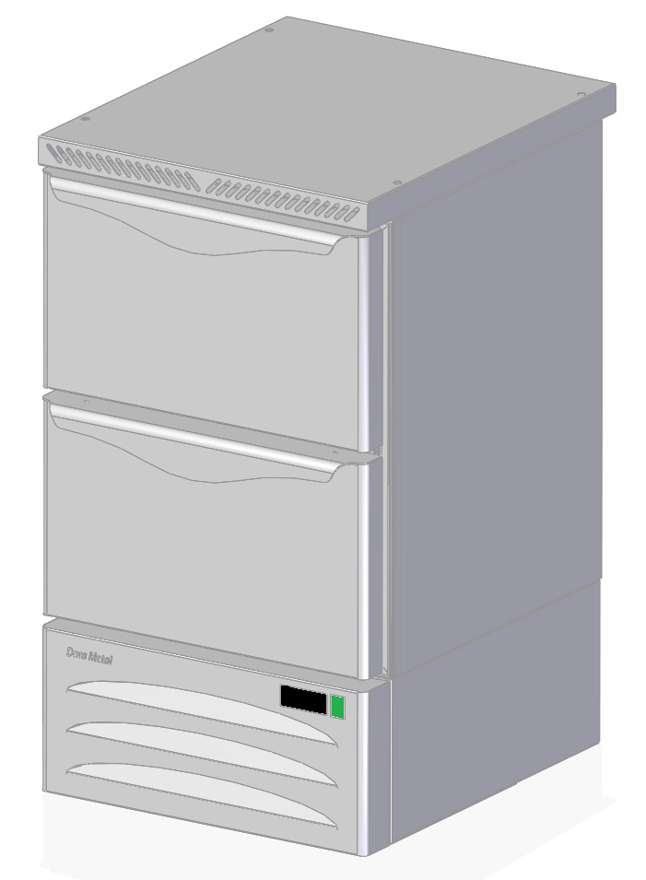



Tym znakiem oznaczone są informacje o szczególnym znaczeniu dla bezpieczeństwa użytkownika oraz prawidłowej eksploatacji urządzenia. Przed rozpoczęciem pracy z urządzeniem należy dokładnie zaznajomić się z niniejszą instrukcją użytkowania

SPIS TREŚCI

PRZEZNACZENIE 3

DZIAŁANIE INSTALACJI CHŁODNICZEJ. 3

NASTAWA TEMPERATURY WNĘTRZA 3

PRZYGOTOWANIE DO URUCHOMIENIA 5

PRZYŁĄCZENIE DO INSTALACJI ELEKTRYCZNEJ 5

EKSPLOATACJA 5

ZASADY PRAWIDŁOWEJ I BEZPIECZNEJ PRACY 6

TRANSPORT 6

DANE TECHNICZNE 6

SCHEMAT INSTALACJI ELEKTRYCZNEJ 7

TABLICZKA ZNAMIONOWA 8

# PRZEZNACZENIE

Stół przeznaczony jest do krótkotrwałego przechowywania produktów (np. kurczaków i ich fragmentów) wcześniej zamrożonych do temperatury przechowywania.

Ma zastosowanie w zakładach gastronomicznych, sieciach sklepów, w których istnieje konieczność przechowywania w krótkim czasie produktów spożywczych w stanie zamrożonym do dalszej obróbki termicznej.

# DZIAŁANIE INSTALACJI CHŁODNICZEJ.

W urządzeniu odbywa się jednostopniowy, sprężarkowy obieg chłodniczy. Układ chłodniczy wypełniony jest ekologicznym czynnikiem chłodniczym R404A. Elementem rozprężnym jest rurka kapilarna.

# NASTAWA TEMPERATURY WNĘTRZA

Sterownik zaprogramowany jest tak, aby urządzenie osiągało temperaturę wnętrza podaną w danych technicznych.



W zależności od wersji urządzenia chłodniczego, włączenie zasilania dokonujemy wyłącznikiem klawiszowym znajdującym się na panelu sterującym urządzenia bądź też naciskając przycisk  sterownika. Stan załączenia sygnalizowany jest pojawieniem się na wyświetlaczu sterownika wartości temperatury powietrza w komorze.

W celu zaprogramowania żądanej temperatury komory należy:

* Nacisnąć przycisk  na pół sekundy, aby wyświetlić nastawianą wartość.
* Przytrzymując przycisk , oraz korzystając z przycisków  i  ustawić wymaganą wartość parametru.
* Po zwolnieniu przycisku  zapisywana jest nowo zaprogramowana wartość.

1. **Rozmrażanie (odszranianie):**

Podczas pracy urządzenia w regularnych odstępach czasu na wyświetlaczu pojawia się napis „***DEF*** ” oznacza to, że urządzenie pracuje w trybie rozmrażania chłodnicy. Cykl rozmrażania oraz czas jego trwania, określa producent urządzenia i użytkownik nie ma wpływu na ten parametr. Jeśli zachodzi potrzeba dodatkowego rozmrożenia chłodnicy, spowodowana trudnymi warunkami pracy urządzenia, należy nacisnąć przycisk przez 2 sekundy. Na wyświetlaczu pojawi się napis „***DEF*** ”. Rozmrażanie zostanie zakończone automatycznie po czasie lub osiągnięciu temperatury zaprogramowanej przez producenta.

1. **Alarmy:**

Znaczenie napisów mogących pojawić się na wyświetlaczu:

**E1**  **-** Uszkodzenie komorowego czujnika temperatury.

**E2 -** Uszkodzenie parownikowego czujnika temperatury.

**DEF -** załączony cykl rozmrażania (patrz punkt **Rozmrażanie**)

**DO -** alarm otwartych drzwi

**OFF -** sterownik w trybie czuwania

**CL -** ostrzeżenie o przymusie czyszczenia skraplacza

**HI -** alarm wysokiej temperatury

**LO -** alarm niskiej temperatury

**Uwaga!**

Wyłączenie alarmu ***CL*** przypominającego o obowiązku czyszczenia skraplacza

(co 4 tygodnie):

- korzystając z przycisków  i  wybierz komunikat ***CND,***

- naciśnij przycisk  aby wyświetlić wartość,

- przytrzymując przycisk , naciśnij przycisk .

Po tych czynnościach parametr CND się wyzeruje, a cykl ustawi się od początku.

***Przełączanie urządzenia w tryb ECO***

Istnieje możliwość szybkiej zmiany pracy urządzenia na tryb ECO (przełączenie urządzenia na alternatywne nastawy). Tryb ECO funkcjonuje najefektywniej w przypadku odpowiednich warunków pracy urządzenia (tj. niska częstotliwość otwierania drzwi, wkładanie do komory produktów wstępnie zmrożonych). W takich warunkach, funkcja ECO pozwala na zaoszczędzenie części energii względem pracy przy podstawowych nastawach.

Przełączenie pomiędzy trybem standardowym, a trybem ECO następuje poprzez przytrzymanie przycisku przez 2 sekundy. Aktywacja trybu ECO jest sygnalizowana zaświeceniem się odpowiedniej kontrolki na ekranie sterownika.

# PRZYGOTOWANIE DO URUCHOMIENIA

Przed pierwszym uruchomieniem należy usunąć folię ochronną. Powierzchnie zewnętrzne i wewnętrzne umyć ciepłą wodą z dodatkiem środka odtłuszczającego, stosowanego do mycia naczyń kuchennych.

Nie należy stosować środków ścierających i innych, które mogłyby zarysować powierzchnię. Do mycia nie używać strumienia wody a jedynie wilgotnej ściereczki.

Po umyciu wyrobu, przed podłączeniem do sieci elektrycznej, urządzenie pozostawić do całkowitego wyschnięcia.

Urządzenie powinno być ustawione z dala od źródeł ciepła, w miejscu nienarażonym na działanie promieni słonecznych.

Poziomowanie urządzenia wykonać poprzez wkręcenie lub wykręcenie nóg regulowanych. Dokładne poziomowanie urządzenia zapobiegnie głośnej pracy sprężarki.

# PRZYŁĄCZENIE DO INSTALACJI ELEKTRYCZNEJ

Urządzenie jest przystosowane do zasilania z sieci 230V 50Hz i powinno być zasilane z osobnego obwodu niskiego napięcia zabezpieczonego bezpiecznikami nie większymi niż 10 A.

Urządzenie wyposażone jest w przewód ochronny PE.

Przed wymianą przewodu przyłączeniowego należy przewód giętki wyposażyć w odpowiednie końcówki (przyłączenie typu Y).

Uruchomienie urządzenia, może nastąpić tylko po potwierdzeniu skuteczności ochrony przeciwporażeniowej wynikami z pomiarów, przeprowadzonymi zgodnie z obowiązującymi przepisami.

Po stwierdzeniu, że instalacja elektryczna spełnia ww. wymagania, można do niej przyłączyć urządzenie. Przyłącza dokonujemy poprzez włożenie wtyczki przewodu przyłączeniowego do gniazda wtykowego. Tak przygotowane urządzenie jest gotowe do pracy.

Ponieważ w trakcie transportu urządzenie mogło być odchylane od pionu o kąt większy niż 30, przed przyłączeniem urządzenia do sieci należy odczekać około 34 godzin. W przeciwnym wypadku może nastąpić uszkodzenie agregatu skraplającego.

# EKSPLOATACJA

Stół służy do krótkotrwałego przechowywania produktów uprzednio zamrożonych do temperatury przechowywania

Temperatura wnętrza i cykl pracy agregatu mogą ulegać wahaniom. Zależą one od temperatury otoczenia, ilości włożonych produktów oraz napływu ciepła z zewnątrz. Dlatego należy unikać zbędnego otwierania szuflad oraz wkładania produktów o temperaturach znacznie przekraczających temperatury przechowywania. Podczas eksploatacji urządzenia należy przestrzegać zasady, aby maksymalny załadunek nie przekraczał wartości określonych w tabelach przedstawionych w dalszej części instrukcji. Przy spełnieniu powyższych warunków producent gwarantuje prawidłowe działanie urządzenia.

Pierwsze zapełnienie szuflad należy dokonywać po uprzednim wymrożeniu wnętrza do temperatury pracy. Zasada ta powinna być także przestrzegana po dłuższej przerwie w eksploatacji.

Co pewien okres czasu zaleca się przerwę w eksploatacji urządzenia celem oczyszczenia jego wnętrza, naturalnego odszronienia, oczyszczenia skraplacza agregatu oraz sprawdzenia stanu uszczelek. W urządzeniu przed przymarzaniem uszczelki chroni przylgnia podgrzewana grzałką elektryczną. Ewentualna wymiana uszczelki polega na jej wyjęciu i wciśnięciu nowej w rowek profila.

Przed dokonaniem w/w czynności należy wyłączyć urządzenie wyłącznikiem sieciowym oraz wyjąć wtyczkę przewodu przyłączeniowego z gniazdka sieciowego.

W celu oczyszczenia skraplacza agregatu należy zdjąć dolną żaluzję komory agregatu. Zabrania się zasłaniania żaluzji dolnej oraz żaluzji górnej tworzącej razem system przewietrzania agregatu, ponieważ może to wpłynąć na prawidłową pracę urządzenia.



Do czyszczenia urządzenia nie należy używać strumienia wody

Czyszczenie skraplacza agregatu należy wykonywać nie rzadziej jak jeden raz w miesiącu. Czynność tę należy wykonywać miękką szczotką lub odkurzaczem. Lamele skraplacza powinny być czyste na przelot aby zagwarantować prawidłową wydajność chłodniczą agregatu.

Za uszkodzenie agregatu skraplającego powstałe w wyniku nieprzestrzegania czystości skraplacza producent nie ponosi odpowiedzialności!

Zaszronienie parownika komory jest likwidowane automatycznie.

Wszystkie nastawy sterownika konieczne do normalnego funkcjonowania urządzenia są wprowadzone przez producenta**.**

***Absolutnie niedozwolone jest ingerowanie w parametry systemowe sterownika, gdyż może to spowodować bardzo poważne konsekwencje włącznie ze zniszczeniem towaru i urządzenia chłodniczego****.*

Urządzenie wyposażone jest w system odparowania skroplin przy pomocy grzałki elektrycznej.

Nie należy przesuwać po powierzchni blatu twardych, szorstkich przedmiotów (np. talerzy) mogących zarysować powierzchnie. Zarysowania takie nie podlegają gwarancji.

# ZASADY PRAWIDŁOWEJ I BEZPIECZNEJ PRACY

W celu zapewnienia bezpieczeństwa pracy obsługi oraz długotrwałej i bezawaryjnej pracy urządzenia, należy przestrzegać poniższych zasad:



* Zaznajomić obsługę z podstawowymi przepisami dotyczącymi eksploatacji urządzeń elektrycznych, z zasadami bezpiecznej pracy i udzielania pierwszej pomocy w nagłych wypadkach
* Praktycznie zaznajomić obsługę z zasadami prawidłowej eksploatacji
* Zabrania się włączania urządzenia do sieci zasilającej, której nie sprawdzono uprzednio pod względem prawidłowości wykonania ochrony przeciwporażeniowej
* Zabrania się włączania urządzenia do gniazda wtykowego nieposiadającego kołka zerującego
* Zabrania się mycia, czyszczenia oraz wszelkich napraw urządzenia podłączonego do sieci zasilającej
* Wszelkie naprawy urządzenia może dokonywać jedynie osoba do tego uprawniona, przestrzegając zasady wymiany uszkodzonych części na identyczne
* Za użytkowanie urządzenia niezgodnie z przeznaczeniem lub zaleceniami niniejszej instrukcji, producent nie ponosi żadnej odpowiedzialności
* Zabrania się zasłaniania żaluzji komory agregatu skraplającego, ponieważ może to wpłynąć na prawidłową pracę urządzenia. Minimalna przestrzeń przed żaluzją komory agregatu powinna wynosić minimum 1 metr
* Urządzenia można eksploatować w zakresie temperatur otoczenia od 16 do 25ºC i wilgotności względnej do 60% w pomieszczeniu suchym i przewiewnym.

# TRANSPORT

Producent wysyła urządzenie na palecie zabezpieczone tekturowymi kątownikami oraz folią. W czasie transportu należy zabezpieczyć urządzenie przed przesuwaniem się.

Urządzenie należy transportować w pozycji pracy. Po otrzymaniu przesyłki z urządzeniem (przed rozpakowaniem) należy sprawdzić czy podczas transportu nie powstały jakieś uszkodzenia. Wszelkie zauważone uszkodzenia należy natychmiast zgłosić przewoźnikowi. W żadnym wypadku uszkodzone urządzenie nie może zostać zwrócone do jego producenta, bez powiadomienia, oraz bez wcześniej otrzymanej od niego pisemnej zgody.

***Producent nie ponosi odpowiedzialności za urządzenie, które uległo uszkodzeniu w czasie transportu.***

# DANE TECHNICZNE

|  |  |  |
| --- | --- | --- |
| Dane | | Numer katalogowy |
| **DM-S-95043** |
| Szerokość | mm | 500 |
| Głębokość | mm | 530 |
| Wysokość | mm | 890 |
| Ilość szuflad | szt | 2 (1/2 i 2/3 GN h=150 mm) |
| Pojemność komór | litr | 80 |
| Dopuszczalny załadunek | kg | 30 |
| Obieg powietrza | - | wymuszony ( wentylatorowy ) |
| Temperatura wnętrza | O C | -14...-21 |
| Zasilanie | V/Hz | 230 / 50 |
| Moc urządzenia | W | 450 |
| Rodzaj czynnika chłodniczego | - | R404a |
| Ilość czynnika chłodniczego | g | 225 |
| Klasa klimatyczna | - | 3 |
| Typ sprężarki | - | NEK 1121 GK |

# SCHEMAT INSTALACJI ELEKTRYCZNEJ



**Legenda:**

S1 – Sterownik

S2 – łącznik klawiszowy

M1 – wentylator chłodnicy

M2 – sprężarka

M3 – wentylator skraplacza

E1 – grzałka parownika

E2 – grzałka przylgni uszczelki

E3 – grzałka tacy skroplin

E4 – grzałka odparowania skroplin

B1 – czujnik temperatury komory

B2 – czujnik temperatury parownika

Kolorystyka przewodów:

BN - brązowy

BU - niebieski

GNYE - żółto-zielony

# TABLICZKA ZNAMIONOWA

Napięcie znamionowe

Częstotliwość prądu

Moc urządzenia

Max moc oświetlenia

Moc układów grzejnych

Nr fabryczny

Masa

Klasa klimatyczna

Typ agregatu

Czynnik chłodniczy

Nazwa i typ wyrobu

Miejsce na oznaczenie wyrobu

Dane dotyczące producenta

Zakres temperatury

Masa czynnika



DORA METAL Sp. z o.o.

ul. Chodzieska 27

64-700 Czarnków

Telefon +48 (067) 255 20 42

Faks +48 (067) 255 25 15

[http://www.dora-metal.pl](http://www.dora-metal.pl/)

e-mail: [info@dora-metal.pl](mailto:info@dora-metal.pl)

[serwis.zgloszenia@dora-metal.pl](mailto:serwis.zgloszenia@dora-metal.pl)

[serwis.porady@dora-metal.pl](mailto:serwis.porady@dora-metal.pl)

serwis tel. 602286179

Informacje zawarte w tym dokumencie mogą być zmieniane przez DORA METAL bez powiadomienia użytkownika. Żadna część tego dokumentu nie może być reprodukowana ani rozpowszechniana w jakiejkolwiek formie albo przez jakiekolwiek środki, bez pisemnego zezwolenia DORA METAL

Prawa autorskie © 2017 dla DORA METAL Sp. z o.o.

Wszelkie prawa zastrzeżone